# 安装西门子软件无限重启解决办法

在西门子软件安装时，比如:WinCC、Step7、博途V1x 、PLCSIM等软件时，出现以下或其他类似的提示如：

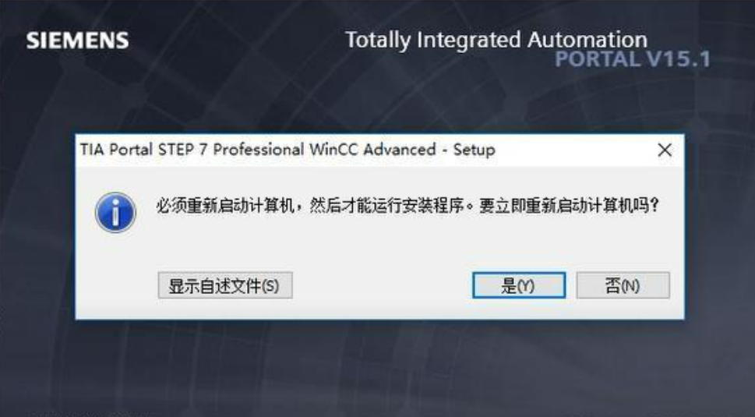

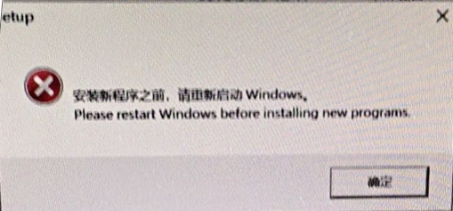

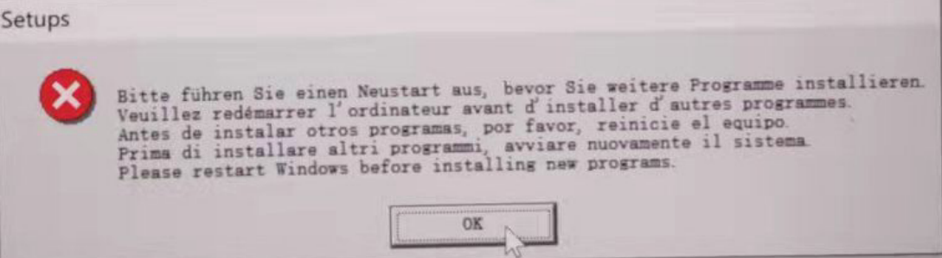

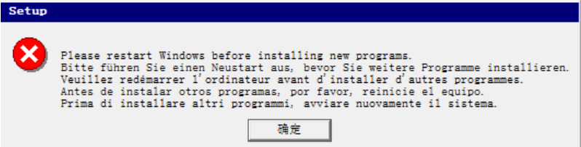

提示要重启，而且点击确定重启之后还是提示重启，一直循环提示，这个问题可以通过下面方法来解决：

1、请打开注册表（点击开始——运行——输入：regedit）

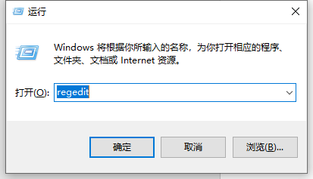

2、在注册表目录中：HKEY_LOCAL_MACHINE\SYSTEM\CurrentControlSet\Control\Session Manager找到PendingFileRenameOperations键，如下图所示

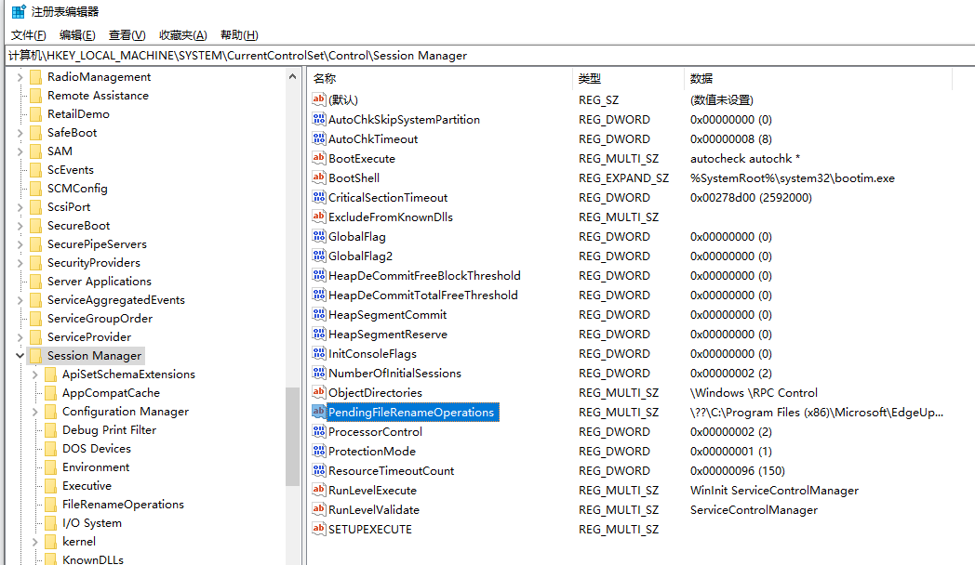

3、选中此键，右键选择删除，弹出对话框（下图），选择“是”即可。

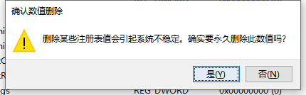

4、此时**无需重启电脑，**重新运行安装程序即可正常安装。

5、另外可以使用我们制作的批处理文件，点击打开后直接运行，删除对应的注册表项后会自动退出，此时再运行安装文件即可。



双击打开压缩包再双击运行其中的bat文件、不管任何提示点确定、运行